Океанариум + «Вечерний ВЛАДИВОСТОК»
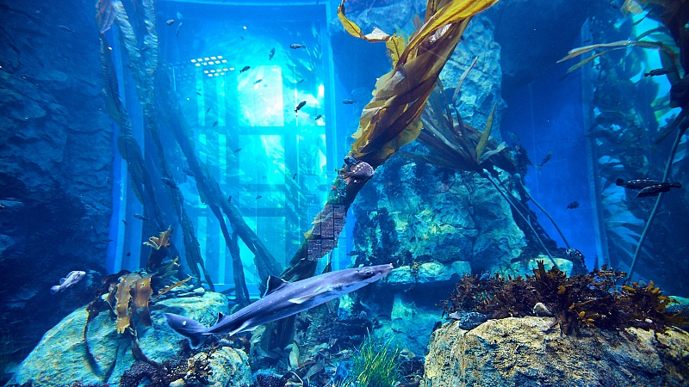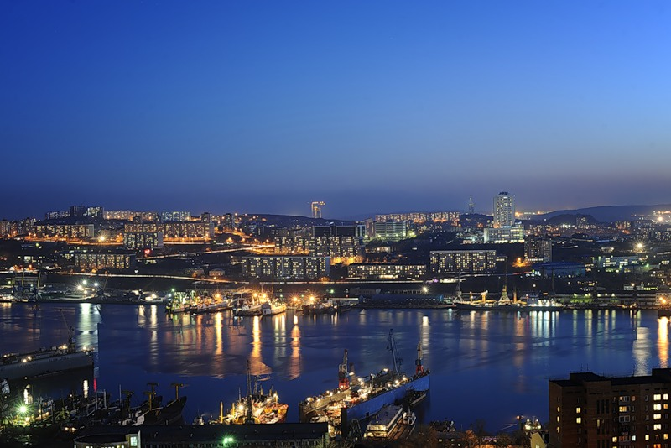
10:00 – Сбор на Центральной площади.
10:00 – 11:15 – Путь на о. Русский (Золотой мост + Русский мост).
11:15 – 14:30 – Прогулка по океанариуму (+ время обеда).
15:00 – 16:00 – Шоу дельфинов.
16:30 – 17:45 – Возвращение в город, высадка на Центральной площади.
17:45 – 19:00 – Свободное время.
Экскурсия "Вечерний Владивосток" продолжается пешком.
19:00 – Сбор на Центральной площади
19:15 – 20:10 – Прогулка по Корабельной набережной (Арка Цесаревича + Подводная лодка С-56, Золотой мост)
20:40 -21:40 - Видовая площадка «Орлиное гнездо»
22:00 – Завершение экскурсии на Центральной площади
В стоимость тура входит: экскурсовод; транспорт; билет в океанариум.
Примечания: теплая одежда (вечером становится прохладно).
Группа от 15 чел. Взрослый – 3000 руб. / чел.
Детский (с 5 до 14 лет) – 2100 руб./ чел.

